新 书 推 荐

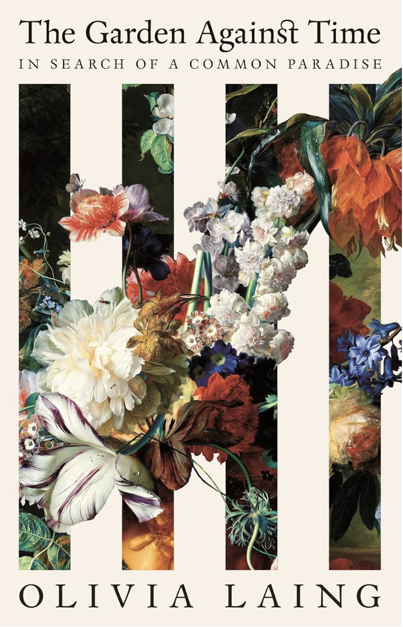
中文书名：《与时间抗争的花园：寻找共同的天堂》
英文书名：The Garden Against Time: In Search of a Common Paradise
作 者：Olivia Laing
出 版 社：Picador
代理公司：PEW/ANA/Sharon
页 数：336页
出版时间：2024年5月
代理地区：中国大陆、台湾
审读资料：电子稿
类 型：非小说
版权已授：德国 (Fischer), 意大利 (Il Saggiatore), 韩国 (Across), 波兰 (Czarne), 俄罗斯 (Ad Marginem) and 乌克兰 (One More Page)

内容简介：
对花园丰富的乐趣和可能性进行了美丽而严谨的描述：
这里不是避世之处，而是相遇和发现的宝地。

听！蜜蜂在嗡嗡吵闹；瞧！花儿竞相开放。

2020年，奥利维亚·莱恩(Olivia Laing)开始修复萨福克郡(Suffolk)一处带围墙的花园，这是一个长满了不寻常植物的伊甸园。这项工作启发她开始调查天堂与现实花园的联系。

从弥尔顿的《失乐园》（Paradise Lost）到约翰·克莱尔（John Clare）的挽歌，从意大利的战时避难所到由奴隶制剥削出来的贵族怪诞游乐场，莱恩在真实和想象的花园之间穿梭，探究了在地球上建造天堂令人震惊的代价。

但花园的故事并不总是体现出特权和排斥模式。花园也可以是反叛前哨和承载共同梦想的地方。从德里克·贾曼(Derek Jarman)在邓杰内斯(Dungeness)海滩上想象的乌托邦，到威廉·莫里斯(William Morris)宣扬的共同伊甸园愿景，新的生活模式可以而且已经在花坛中进行了尝试，这些实验在即将到来的气候变化时代可能至关重要。

作者简介：

奥利维亚·莱恩（Olivia Laing）是广受好评的作家和评论家，著有七本书，包括《到河边去》（To the River）、《回声泉之旅》（The Trip to Echo Spring）、《孤独城市》（The Lonely City）和《每个人》（Everybody）。奥利维亚是英国皇家文学学会会员，于2018年获得温德姆-坎贝尔（Windham-Campbell Prize）非小说奖。 她的第一部小说《克鲁多》（Crudo）记录了2017年动荡的夏天，是《星期日泰晤士报》十大畅销书，并获得了詹姆斯·泰特·布莱克纪念奖（James Tait Black Memorial Prize）。莱恩常为《卫报》、《金融时报》和《纽约时报》等出版物撰写艺术和文化方面的文章，她自己的艺术文集《有趣的天气:紧急情况下的艺术》（Funny Weather: Art in an Emergency）于2020年出版。

媒体评价：

“我想我从未读过这样一本书，它不仅很好地捕捉到了园艺的深层乐趣和满足感，而且对人的身心产生了近乎催眠的作用。”
——《观察家报》

“莱恩的抒情散文强调了花园将不同历史时期的个人联系在一起的方式......这让作者想到，她之所以喜欢栽培植物，是因为她希望 "对时间有不同的理解：那种以螺旋或循环方式运动的时间，在腐烂与肥沃、光明与黑暗之间跳动"。这本书非常值得一读。”
― 《出版者周刊》（星级评论）

“这是一次充满智慧和情感的叙事之旅。”
——柯克斯星级评论

感谢您的阅读！
请将反馈信息发至：版权负责人
Email：Rights@nurnberg.com.cn
安德鲁·纳伯格联合国际有限公司北京代表处
北京市海淀区中关村大街甲59号中国人民大学文化大厦1705室, 邮编：100872
电话：010-82504106, 传真：010-82504200
公司网址：http://www.nurnberg.com.cn
书目下载：http://www.nurnberg.com.cn/booklist_zh/list.aspx
书讯浏览：http://www.nurnberg.com.cn/book/book.aspx
视频推荐：http://www.nurnberg.com.cn/video/video.aspx
豆瓣小站：http://site.douban.com/110577/
新浪微博：安德鲁纳伯格公司的微博_微博 (weibo.com)
微信订阅号：ANABJ2002


